小一·今日动态
｜2023.9.21
-来园情况-
今天是星期三，天气阴，小雨。来园15人，杨嘉昱、孙晟棋、张一凡、李沐槿、邓智、倪璟文、陈子宥、李沐梓、顾博皓9人请假哦，希望生病的宝宝们早日来园哦。
来园的宝宝们能绕好水杯带，绕的越来越好了呢！放好自己的物品，小朋友们就开始做游戏计划了呢，选择了自己喜欢的区域游戏。
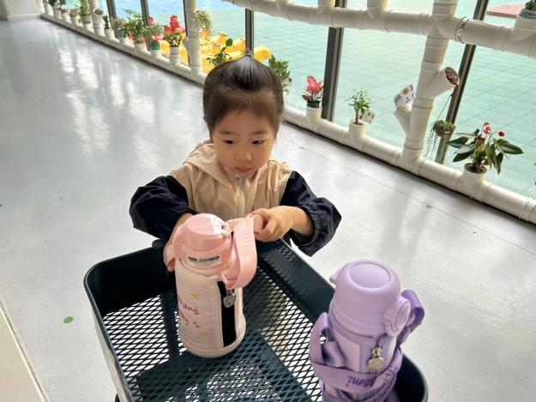 | 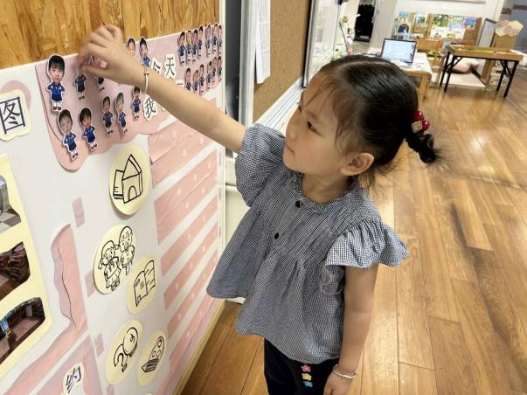
来到教室的第一件事就是绕水杯带哦！看我们摆放的真整齐呀！ | 整理好自己的物品之后拿上小卡片选择区域进行游戏吧！
-区域活动-
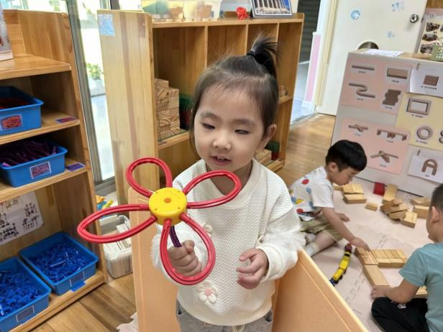 | 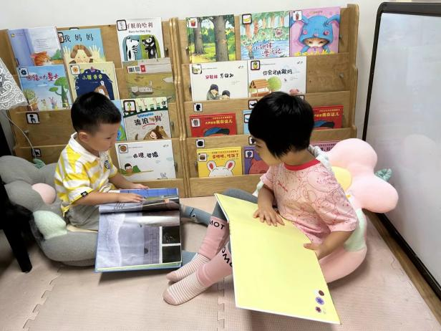
万能工匠：  瞧，歆瑶用软棍和万能点拼出了一朵好看的小红画呢！很厉害哦！ | 图书区：  嘟嘟和嘉义正在翻阅绘本呢，他们坐在小花椅子上可舒服啦！
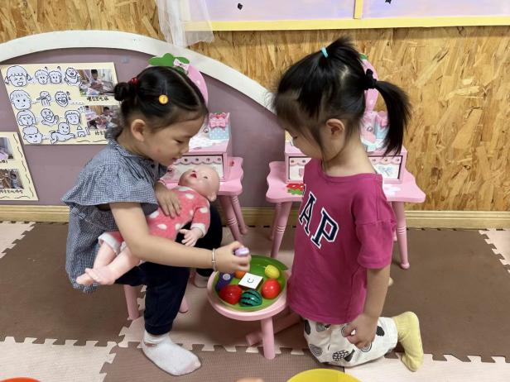 | 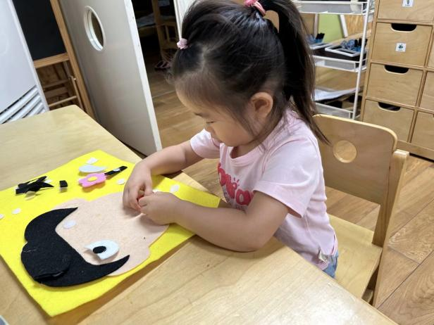
娃娃家：  艺艺和安安正在一起照顾宝宝，给宝宝喂好吃的呢！ | 生活区：  星辰在生活区很认真的把五官进行人脸对应，而且还玩了会儿系鞋带呢。
-点心时光-
今天的点心是：牛奶、黄油面包和苏打饼干。所有宝宝都能把点心吃完，棒棒哒！
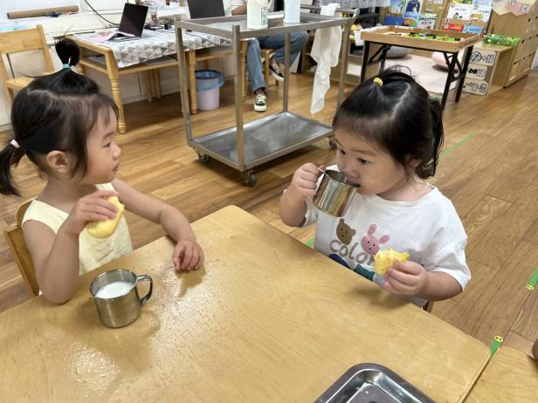 | 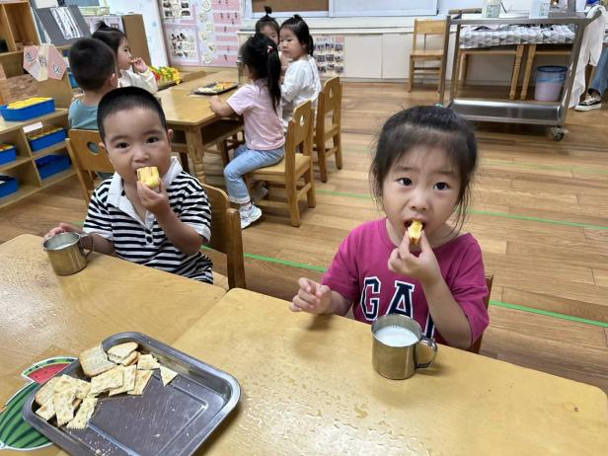
黄油面包里有夹心呢！ | 啊呜啊呜，牛奶配饼干，真好吃！
-户外活动-
到了户外活动时间啦！天气很凉爽，我们来到了攀爬区进行游戏！
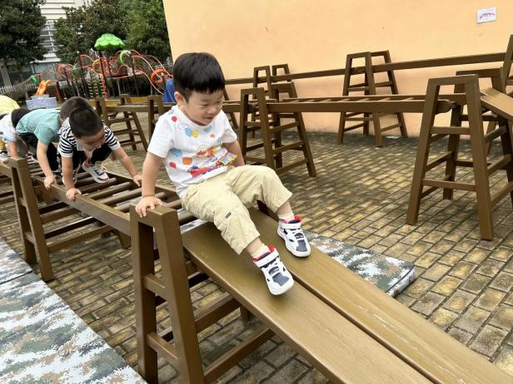 | 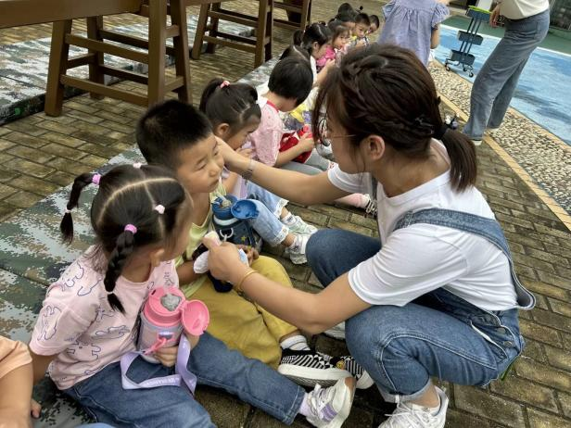
我爬到终点咯！做滑滑梯滑下来啦！ | 珍珍老师给我们擦汗！
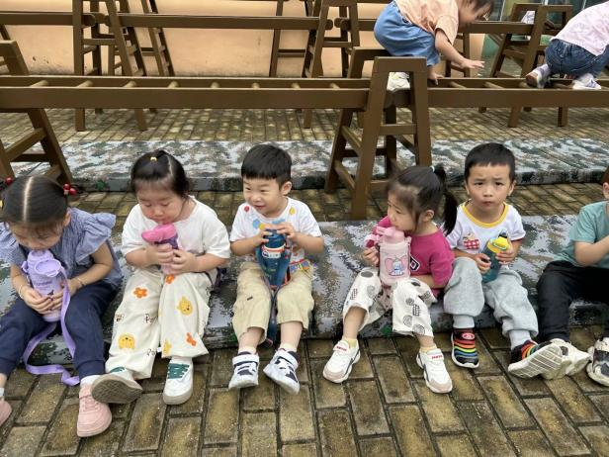 | 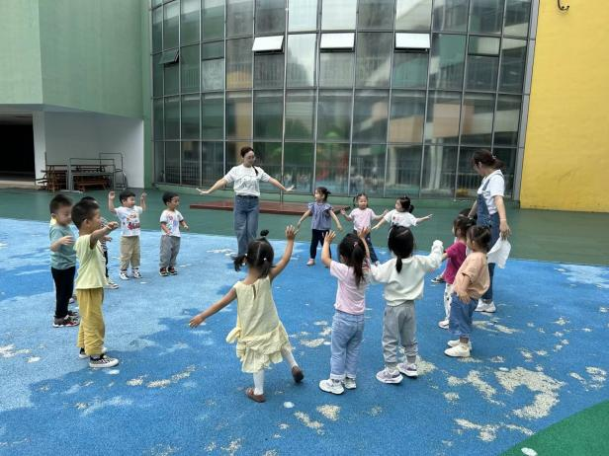
玩累了，喝点水补充水分！ | 我们一起做早操！
-集体活动-
神奇的画笔是一节让幼儿认识蜡笔的活动,蜡笔色彩鲜艳,画在纸上可以变成各种各样有颜色的图案，是孩子画画经常用到的工具。本次活动主要通过给孩子一个颜色视觉的冲击,引起他们对蜡笔和绘画的兴趣，从介绍蜡笔宝宝的不同和作用让他们认识蜡笔、了解学习用蜡笔作画的方法，并且喜欢上蜡笔，从而建立初步的绘画常规。
部分孩子有接触过蜡笔的经验，他们喜欢蜡笔塑造出的鲜艳的色彩，知道个别颜色的名称，但是在他们在绘画过程中的握笔姿势、坐姿还不正确，且在家接触的画画大多为涂鸦，也不敢大胆作画。
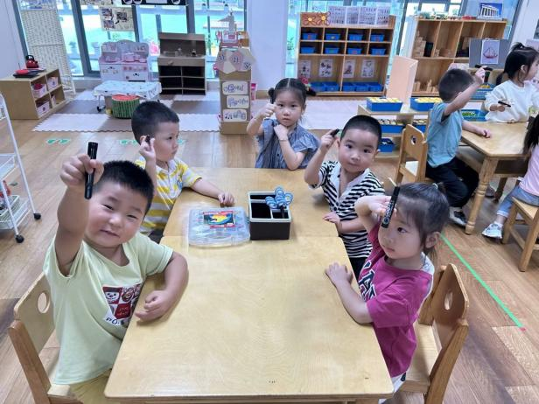 | 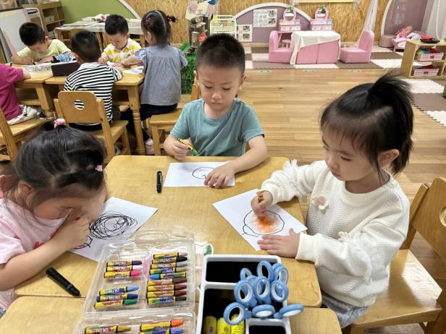
我们会正确握笔啦！ | 用黑笔宝宝画一个大苹果吧！
-午餐时光-
今天的午餐是：花生饭、洋葱鳝丝、西蓝花炒胡萝卜和生菜粉丝肉末汤。水果是：橘子和哈密瓜。下午的点心是：红枣燕麦粥。
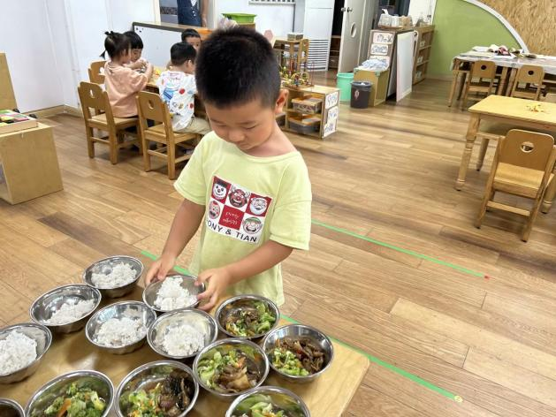 | 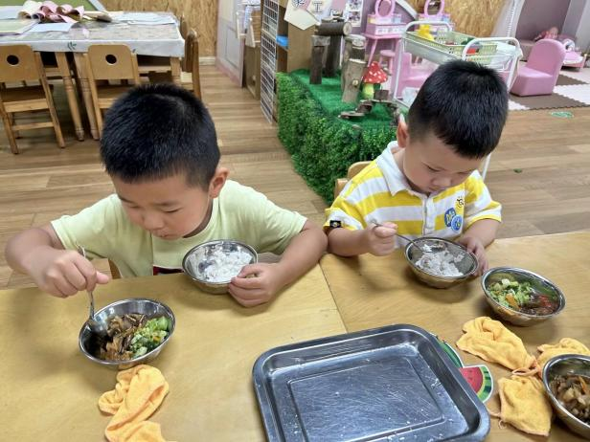
挑选适合自己胃口的饭菜哦！ | 一口菜一口饭，喷喷香呢！
-温馨提示-
- 最近是感冒高发季，请家长们关注孩子每日状态，如有不适请及时告知。
- 延时班时间为：周一至周四，放学时间为16:30。周五不上延时班，放学时间为15:30。
- 安全教育还未完成的家长及时完成哦。
- end -
在一起的点滴都值得记录
我们｜小一班｜在一起

